**Strategický rozvojový dokument**

**města Horní Jiřetín**

**na období 2019 – 2024**



**Základní informace o strategii**

Název Strategický rozvojový dokument města Horní Jiřetín

Zadavatel Město Horní Jiřetín

Zpracovatel Město Horní Jiřetín

Rok zpracování 2018

Schvalovatel Město Horní Jiřetín

Související legislativa Zákon č. 128/2000 Sb.

Forma schválení Zastupitelstvo města

Doba realizace strategie 2019 – 2024

Důvod vzniku strategie Strategie vznikla v závislosti na rozvojových plánech města Horní Jiřetín s výhledem do roku 2024 a souvisí s možnostmi financování jednotlivých aktivit z evropských a národních zdrojů.

**Úvod**

Strategický dokument města je dokument, který představuje základní osnovu pro rozvoj města. Rozvojový plán je důležitý pro správné načasování a realizaci všech předpokládaných záměrů. Dává jasný a ucelený přehled plánovaných záměrů v časovém horizontu pěti let tak, aby bylo možné naplánovat finanční zajištění těchto aktivit a případné čerpání dotací. Strategický dokument umožňuje vytvoření harmonogramu akcí. Plánování vychází z aktuálního demografického, ekonomického, sociálního kulturního a ekologického stavu území města. Z analýzy problémů a příležitostí města

1. **Analytická část**

Analytická část představuje souhrn aktuálních informací o městě a slouží jako podklad pro následné navržení vhodných opatření a cílů rozvoje města.

* 1. **Charakteristika města**

Území

Město Horní Jiřetín leží v okrese Most v Ústeckém kraji. Město má šest katastrálních území – Horní Jiřetín, Dolní Jiřetín, Čtrnáct Dvorců, Černice, Albrechtice a Jezeří. Městskou částí Horního Jiřetína je ves Černice nacházející se asi 0,8 km západně od Horního Jiřetína. K 31. 12. 2017 žilo ve městě 2227 obyvatel. Rozloha správního obvodu je 39,85 km2. Obcí s rozšířenou působností a pověřeným úřadem je město Litvínov.

Obr. 1 – poloha města v rámci ČR

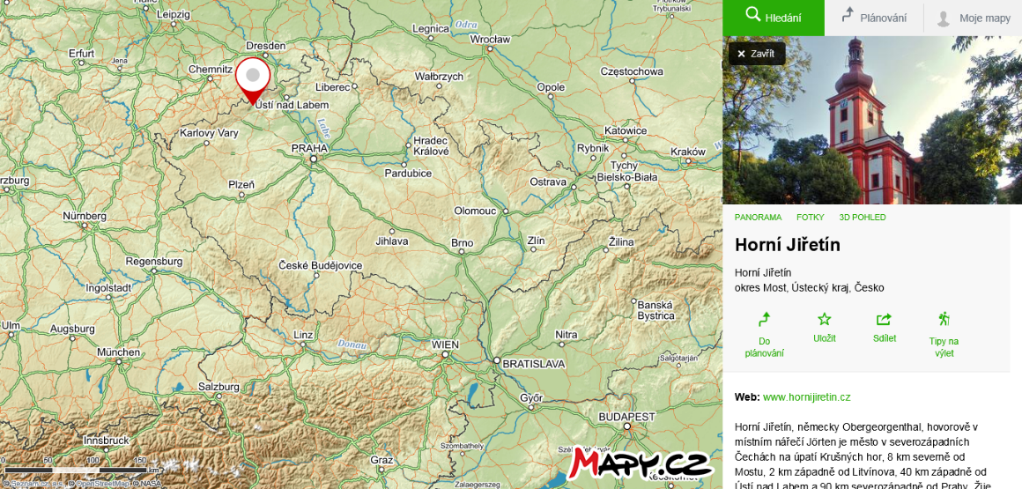

*Zdroj: Mapy.cz*

Jednotlivé části správního území města leží ve velmi rozdílných nadmořských výškách. Od cca 250 m v Dolním Jiřetíně přes 270 m v centrální zastavěné části až po více jak 850 m.n.m. v blízkosti vrchu Medvědí skála. Správním územím protékají vodní toky Vesnický potok, Šramnický potok vč. přeložky, Bílý potok, řeka Loupnice, Jiřetínský potok, Albrechtický potok, řeka Bílina, Panenský potok a Černický potok. Celé území se nachází v podhůří a na svazích Krušných hor. V území je mnoho přírodních a umělých vodních ploch, z nichž nejvýznamnější jsou rybník Vítěz, Propadlina, Farský rybník, rybník Černice, Poštův rybník, vodní dílo Loupnice apod.

Obr. 2 – Správní území města

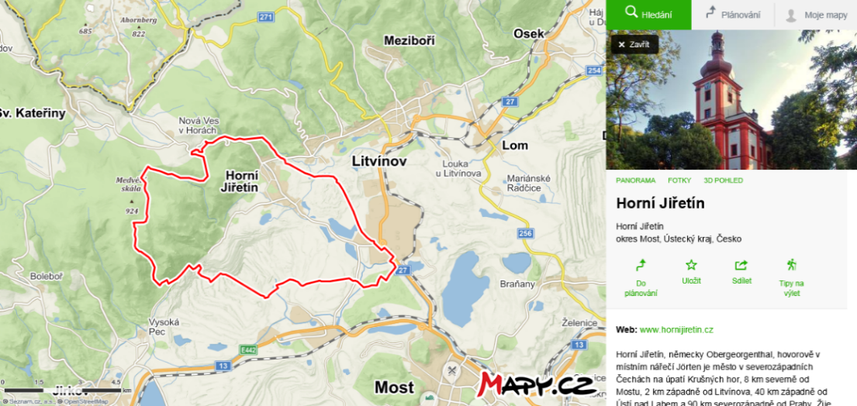

*Zdroj: Mapy.cz*

První písemná zmínka o obci pochází z roku 1263 a nachází se v listině upravující poddanské povinnosti. Majitelem vsi byl tehdy Protiva z rodu pánů z Rýzmburka (Hrabišiců). Jen o deset let mladší je listina krále Přemysla Otakara II., jejíž pomocí se královské město Most zbavilo konkurence Jiřetína, Kopist a Ervěnic. V nejstarších dobách Jiřetín několikrát vystřídal svůj název. Od Jorrenthal (1263) přes Jurncetin (1278), Jurntyn (1354) až po Gyrzietin (1459) a pozdější Obergeorgenthal. Roku 1409, kdy byli majitelem vsi Koldicové, došlo k rozdělení Jiřetína na Dolní a Horní. V průběhu 17. století zle zasáhla Horní Jiřetín jednak třicetiletá válka, ale také velká morová epidemie roku 1680. Obě tyto události znamenaly velké ztráty na lidských životech i na majetku. Od téhož století byli majiteli Horního Jiřetína dva významné šlechtické rody. Hranici panství přitom tvořil Jiřetínský potok. Pravobřežní polovina byla součástí panství Jezeří, které patřilo Lobkowiczům, levobřežní území bylo součástí duchcovského panství Valdštejnů. Již roku 1644 měla obec školu, jejíž budova stávala v místech dnešní tzv. „horní školy“.

Obyvatelé Horního Jiřetína i okolních vsí se v minulosti živili převážně rybolovem v Komořanském jezeře, těžbou rud a různými formami zemědělství, hlavně sadařstvím. Od první poloviny 19. století se na území Horního Jiřetína souvisle těží hnědé uhlí. V roce 1828 byl postaven v části Mariánské Údolí bavlnářský podnik, který je dodnes v provozu jako továrna na výrobu spodního prádla Triola.

V roce 1914 císař František Josef I. povýšil Horní Jiřetín na město. Tento statut byl odebrán v roce 1954, v roce 2006 pak opět navrácen. V průběhu 20. století prošlo město výraznou obměnou obyvatelstva, zejména pak v souvislosti v odsunem dříve většinového německy mluvícího obyvatelstva po 2. světové válce. V 80. letech byla malá část Horního Jiřetína zlikvidována společně se sousedním Dolním Jiřetínem, který byl zbořen celý. Ze stejného důvodu, tedy kvůli těžbě uhlí a extenzivnímu rozvoji těžkého průmyslu, byla zbořena rovněž další dvě historická sídla ležící v současném správním území města Horní Jiřetín, a to vsi Albrechtice a Jezeří.

**Obyvatelstvo**

Na konci roku 2017 žilo ve městě Horní Jiřetín 2227 trvale hlášených obyvatel. Celkový počet obyvatel vykazuje dlouhodobě trvalý pozvolný růst. Index změny počtu obyvatel 2017/1997 dosahuje hodnoty 117,3 %, tj. počet obyvatel ve sledovaném období vzrostl o 17,3 %. Absolutně jde o nárůst o 328 obyvatel.

Tabulka – Vývoj celkového počtu obyvatel v letech 1997 – 2017

|  |  |  |  |  |  |  |
| --- | --- | --- | --- | --- | --- | --- |
| Rok | 1997 | 2001 | 2005 | 2009 | 2013 | 2017 |
| Stav počtu obyvatel | 1899 | 1925 | 2051 | 2086 | 2183 | 2227 |

Podíl obyvatel ve věku 0-15 let je cca 17 %, ve věku 15-64 let cca 64 % a ve věku 65 a více 19 %. Podíl osob ve věku nad 65 let dlouhodobě mírně stoupá, podobné je to i u obyvatel do 15 let věku. Celkový průměrný věk občanů města je 40,03 let, přičemž celorepublikový průměrný věk v roce 2016 byl 42 let. Počet trvale mužů mírně převyšuje počet žen.

**Hospodářství**

Na území města bylo k 31. 12. 2017 evidováno celkem 416 aktivních podniků.

|  |  |  |
| --- | --- | --- |
|  | Registrované podniky | Podniky se zjištěnou aktivitou |
| Celkem | 492 | 416 |
| Fyzické osoby | 418 | 354 |
| Právnické osoby | 74 | 62 |

Významnější firmy působící na území města Horní Jiřetín:

Unipetrol a.s. (Česká rafinérská a.s.) – provozuje rozsáhlý komplex chemické výroby, který částečně zasahuje do správního území města

Severní energetická a.s. – provozuje hnědouhelný velkolom ČSA

Triola a.s. – tradiční výrobce kvalitního spodního prádla provozuje v Horním Jiřetíně svou jedinou továrnu v ČR

Cannonner a.s. – podnik se zabývá zpracováním kovů, stavebnictvím, demolicemi, dopravou aj.

Euromont – provádí montážní a stavební práce

Delfy staviva – podnik provozuje na území Dolního Jiřetína jednu ze svých prodejen

**Infrastruktura**

Správním územím města prochází několik silnic III. třídy, konkrétně silnice propojující Litvínov s Chomutovem a silnice spojující Most a Litvínov s horskými obcemi. Okrajově prochází územím též silnice I. třídy č. I/27 spojující Most s Litvínovem. Horním Jiřetínem i Černicemi dříve procházela taktéž železnice Litvínov – Chomutov (duchcovsko – podmokelská dráha). Její provoz však byl ukončen kvůli povrchové těžbě uhlí. Dopravní obslužnost dnes zajišťují autobusy.

Město má ve všech svých částech vybudován vodovod a splaškovou kanalizaci zakončenou ČOV. Vodovod je majetkem SVS a.s. a jeho provoz zajišťuje SčVK, zatímco splašková kanalizace a ČOV jsou vlastněna i provozována městem. Do města není zaveden plyn. Ve všech částech města je veřejné osvětlení. Místní rozhlas pokrývá většinu území Horního Jiřetína i Černic.

**Turistický ruch**

Na území města se nachází řada cenných a atraktivních památek. Nejznámější z nich je zámek Jezeří, který si ročně prohlídne cca 25.000 návštěvníků. Na místě dnešního mohutného barokního zámku stával již v polovině 14. století hrad. Ten byl v první polovině 16. století přestavěn na renesanční zámek. Po velkém požáru v roce 1646 byl zničený objekt delší dobu opuštěn a teprve v závěru 17. století jej rod Lobkowiczů obnovil do podoby a velikosti, kterou dnes vidíme. Zámek leží vysoko ve svazích hor. Dříve býval obklopen rozsáhlým krajinářským parkem, který byl však z podstatné části zničen těžbou uhlí a dodnes se dochovala jen malá část. Nedaleko zámku se uprostřed lesů nachází nedostavěná lobkowická hrobka, dílo architekta A. Altomonteho.

Uprostřed Horního Jiřetína leží veliký poutní kostel Nanebevzetí P. Marie vystavený v letech 1694 až 1700 podle plánů architekta Jeana Baptisty Matheyho na místě staršího kostela, který zde stával již v roce 1263. Současný barokní kostel je dvoulodní na půdorysu kříže s dlouhým polygonálně zakončeným presbytářem a mohutnou hranolovou věží s cibulovou bání. Uvnitř je dochováno cenné barokní zařízení z první třetiny 18. století. Před kostelem je krásná barokní socha sv. Jana Nepomuckého na zdobném soklu s reliéfy ze života světce. Níže na návsi se nachází barokní jezdecká socha sv. Jiří v boji s drakem na vysokém podstavci, dále pak pozdně barokní socha sv. Vavřince.

Naproti novorenesanční budově pošty v centru města se dochoval rodný dům významného hudebního skladatele Franze Glaessera, jehož zde připomíná pamětní deska.

Celé správní území se nachází při samé patě Krušných hor a na jejich svazích. Prochází zde řada značených turistických cest i cyklotras.

Ve městě zcela chybí ubytovací kapacity, které by sloužily turistickému ruchu.

**Vybavenost**

V Horním Jiřetíně a Černicích se nachází 863 bytů. V období 2002 až 2014 bylo ve městě dokončeno 61 nových bytových jednotek v RD a BD.

Domy jsou vytápěny různými způsoby. Postupně ubývá kotlů na spalování uhlí a naopak přibývá kotlů na biomasu, tepelných čerpadel popř. jiných alternativních zdrojů.

Město je zřizovatelem základní a mateřské školy. Ve městě je v provozu pošta, bankomat, ordinace praktického lékaře a zubní ordinace. K dispozici jsou tři prodejny potravinářského a smíšeného zboží, dvě restaurace a čtyři pohostinství.

Město má velmi aktivní Jednotku SDH, která má k dispozici moderní vybavení a zcela novou moderní budovu hasičské zbrojnice.

Ve městě je mnoho aktivních spolků, z nich nejvýznamnější jsou:

* Tělovýchovná jednota Sokol
* Sportovní klub Černice
* Sbor dobrovolných hasičů
* Klub seniorů
* Klub turistů

**Životní prostředí**

Rozloha správního území je mimořádně velká a činí 3 986 ha. Území Horní Jiřetín je součástí širšího regionu Mostecka, který patří z hlediska kvality životního prostředí k nejpostiženějším regionům v rámci ČR. Příčinou jsou průmyslové aktivity minulých desetiletí, zejména pak těžba uhlí, koncentrace těžkého průmyslu a uhelných elektráren. V průběhu devadesátých let došlo ale k výrazné redukci průmyslových emisí. Připomínku minulosti představují jednak staré ekologické zátěže, především skládky odpadů při zpracování ropy a jednak lesy Krušných hor. Ty již v průběhu druhé poloviny 20. století signalizovaly postupující ekologickou katastrofu, která vyvrcholila rozpadem převážně smrkových monokultur ve vrcholových partiích. Smíšené lesy s převahou buku na svazích Krušných hor naštěstí tuto dobu přečkaly v relativně dobrém stavu.

Novodobými, přitom velmi výraznými krajinotvornými prvky jsou výsypky, zejména pak Hornojiřetínská a Kopistská. Obě tyto výsypky prošly částečně technickou rekultivací a částečně přirozenou obnovou a dnes tvoří mimořádně hodnotné biotopy pro rostlinstvo i velmi početné druhy obratlovců i bezobratlých. Rozmanitost území dotváří četné vodní plochy (Černice, Propadlina, Farský rybník, rybník Vítěz, Lobkowiczká přehrada aj. a několik toků svádějících vody z pohoří (Vesnický potok, Šramnice, Černický potok, Jiřetínský potok, Loupnice aj.).

Velmi hodnotnými oblastmi hornojiřetínského katastru jsou rovněž zbytek zámeckého arboreta Jezeří a Národní přírodní rezervace na svazích vrchu Žeberk jihozápadně od Jezeří.

**1.2 Východiska pro návrhovou část**

|  |  |
| --- | --- |
| **Silné stránky** | **Slabé stránky** |
| Příroda Krušných hor | Blízkost chemického komplexu |
| Rekreační potenciál území | Rozsáhlé plochy poškozené těžbou uhlí |
| Významné zpřístupněné historické památky | Zvýšená hlučnost z provozu chemičky a uhelného velkolomu |
| ZŠ a MŠ ve městě | Zvýšená prašnost z provozu velkolomu |
| Ordinace praktického a zubního lékaře | Dobývací prostory a CHLÚ v území |
| Příznivý průměrný věk obyvatelstva | Mnoho veřejnosti nepřístupných pozemků |
| Rostoucí počet obyvatel | Neefektivní systém likvidace odpadů |
| Konání velkého počtu kulturních akcí |  |
| Funkční infrastruktura |  |
| Dobrá dostupnost měst Litvínova a Mostu |  |
| Dobrá dopravní dostupnost |  |
| Dobré dopravní spojení veřejnou hromadnou dopravou |  |
| Potenciál obnovy ploch zasažených těžbou |  |
| Velké množství lesních pozemků |  |

|  |  |
| --- | --- |
| Příležitosti | Hrozby |
| Zlepšení využití potenciálu turistického ruchu |  |
| Podpora pracovních příležitostí a zázemí pro život občanů |  |
| Výstavba nových RD a BD |  |
| Dotační prostředky z fondů EU a státního rozpočtu |  |
| Modernizace školských zařízení |  |
| Vzdělávání obyvatel v oblasti ekologie a posilování pocitu sounáležitosti s územím a odpovědnosti za jeho stav |  |
| Ekonomicky udržitelný systém odpadového hospodářství |  |
| Participace města na možnostech souvisejících s obnovou a využitím krajiny postižené povrchovou těžbou uhlí |  |

1. **Návrhová část**

V této části dokumentu jsou specifikovány všechny projektové záměry města vyplývající z potřeb zjištěných v analytické části.

* 1. **Strategická vize**

Strategická vize představuje dlouhodobý obraz o budoucnosti města a o směru jeho vývoje. Stanovení vize dává městu souhrnný obraz o rozvoji na příštích 10 až 20 let.

**Město Horní Jiřetín chce zajistit zejména vysokou kvalitu občanské vybavenosti a vylepšit vzhled města s cílem zajistit spokojený život svých občanů.**

* 1. **Projektové záměry**

|  |
| --- |
| Projektový záměr – Bydlení pro seniory |
| Novostavba komunitního domu pro seniory na poz. p.č. 886/2, 886/1, 882/2, 886/1, 881 v k.ú. Horní Jiřetín |

|  |  |
| --- | --- |
| Lokalizace | Horní Jiřetín |
| Odhad nákladů | 22.000.000,- Kč |
| Možné zdroje financování | Vlastní rozpočet, dotace MMR |
| Období realizace | 2020 - 2021 |
| Priorita | Vysoká |
| Fáze projektu | Vydáno ÚR, zpracováván PSP a DPS |

|  |
| --- |
| Projektový záměr – Cyklostezka Litvínov – Černice |
| Vybudování cyklostezky na tělese bývalé železniční tratě v úseku od nádraží v Litvínově do Černic u Horního Jiřetína |

|  |  |
| --- | --- |
| Lokalizace | Litvínov, Hamr, Janov u Litvínova, Horní Jiřetín, Černice |
| Odhad nákladů | 80.000.000,- Kč |
| Možné zdroje financování | Vlastní rozpočet, dotace SFDI |
| Období realizace | 2020-2021 |
| Priorita | Vysoká |
| Fáze projektu | Záměr, zpracovávána DSP a DPS |

|  |
| --- |
| Projektový záměr – náměstí 1. máje |
| Revitalizace náměstí na pozemcích 71/1, 71/3, 65, 70/2, 1375/10 v k.ú. H. Jiřetín |

|  |  |
| --- | --- |
| Lokalizace | Horní Jiřetín |
| Odhad nákladů | 800.000,- Kč |
| Možné zdroje financování | Vlastní rozpočet |
| Období realizace | 2019-2020 |
| Priorita | Střední |
| Fáze projektu | Záměr – projektová studie |

|  |
| --- |
| Projektový záměr – Místní komunikace |
| Rekonstrukce místní komunikace na poz. p.č. 3776/2 v k.ú. Horní Jiřetín |

|  |  |
| --- | --- |
| Lokalizace | Horní Jiřetín, ulice Hřbitovní |
| Odhad nákladů | 1 500.000,- Kč |
| Možné zdroje financování | Vlastní rozpočet, dotace MMR |
| Období realizace | 2019-2020 |
| Priorita | Střední |
| Fáze projektu | Záměr |

|  |
| --- |
| Projektový záměr – Místní komunikace |
| Rekonstrukce místní komunikace na poz. 4303/1 |

|  |  |
| --- | --- |
| Lokalizace | Horní Jiřetín, ulice Školní |
| Odhad nákladů | 2 500.000,- Kč |
| Možné zdroje financování | Vlastní rozpočet, dotace MMR |
| Období realizace | 2019-2020 |
| Priorita | Střední |
| Fáze projektu | Záměr |

|  |
| --- |
| Projektový záměr – Místní komunikace |
| Rekonstrukce místní komunikace na poz. 3222/5 v k.ú. Horní Jiřetín |

|  |  |
| --- | --- |
| Lokalizace | Horní Jiřetín, ulice Pod lesem |
| Odhad nákladů | 450.000,- Kč |
| Možné zdroje financování | Vlastní rozpočet, dotace MMR |
| Období realizace | 2019 - 2021 |
| Priorita | Nízká |
| Fáze projektu | Záměr |

|  |
| --- |
| Projektový záměr – ZŠ a MŠ Horní Jiřetín |
| Budova školy čp. 126 – půdní vestavba učeben, výtah a požární schodiště |

|  |  |
| --- | --- |
| Lokalizace | Horní Jiřetín |
| Odhad nákladů | 17 000.000,- Kč |
| Možné zdroje financování | Vlastní rozpočet, dotace IROP |
| Období realizace | 2019-2020 |
| Priorita | Vysoká |
| Fáze projektu | Soutěž o VZ, příprava realizace |

|  |
| --- |
| Projektový záměr – Sportovní hala |
| Výstavba nové víceúčelové sportovní haly v areálu stávajícího sportoviště |

|  |  |
| --- | --- |
| Lokalizace | Horní Jiřetín |
| Odhad nákladů | 60 000.000,- Kč |
| Možné zdroje financování | Vlastní rozpočet, dotace MMR, MŠMT, IROP |
| Období realizace | 2020 – 2023 |
| Priorita | Vysoká |
| Fáze projektu | Studie |

|  |
| --- |
| Projektový záměr – ZŠ a MŠ Horní Jiřetín |
| Budova čp. 300 – změna zdroje vytápění a zateplení |

|  |  |
| --- | --- |
| Lokalizace | Horní Jiřetín |
| Odhad nákladů | 4 500.000,- Kč |
| Možné zdroje financování | Vlastní rozpočet, dotace OPŽP |
| Období realizace | 2020 - 2021 |
| Priorita | Střední |
| Fáze projektu | Záměr |

|  |
| --- |
| Projektový záměr – Podpora obnovy kulturních památek |
| Kostel Nanebevzetí Panny Marie (vč. kompletního restaurování interiérového vybavení) |

|  |  |
| --- | --- |
| Lokalizace | Horní Jiřetín, ul. Školní, ul. Hřbitovní |
| Odhad nákladů | 3.000.000,- Kč |
| Možné zdroje financování | Vlastní rozpočet |
| Období realizace | 2020-2030 (postupná obnova) |
| Priorita | Vysoká |
| Fáze projektu | Realizace |

|  |
| --- |
| Projektový záměr – Mokřadní pozemky |
| Revitalizace mokřadů na poz. p.č. 17 v k.ú. Černice |

|  |  |
| --- | --- |
| Lokalizace | Černice |
| Odhad nákladů | 300.000,- Kč |
| Možné zdroje financování | Vlastní rozpočet |
| Období realizace | 2019-2020 |
| Priorita | Střední |
| Fáze projektu | Záměr |

|  |
| --- |
| Projektový záměr – Revitalizace vodních nádrží (rybníků) |
| Celková revitalizace vodních nádrží na poz. p.č. 1136 a p.č. 212/2, 217/2, 217/4, 216 v k.ú. Horní Jiřetín |

|  |  |
| --- | --- |
| Lokalizace | Horní Jiřetín |
| Odhad nákladů | 3 550.000,- Kč |
| Možné zdroje financování | Vlastní rozpočet, dotace SFŽP |
| Období realizace | 2019-2022 |
| Priorita | Vysoká |
| Fáze projektu | Záměr |

|  |
| --- |
| Projektový záměr – Ubytovací kapacity pro turistický ruch |
| Adaptace budovy bývalého nádraží čp. 25 na penzion pro turisty |

|  |  |
| --- | --- |
| Lokalizace | Horní Jiřetín |
| Odhad nákladů | 8 000.000,- Kč |
| Možné zdroje financování | Vlastní rozpočet |
| Období realizace | 2019-2020 |
| Priorita | Vysoká |
| Fáze projektu | PSP |

|  |
| --- |
| Projektový záměr – zvyšování bezpečnosti silničního provozu |
| Stavební úpravy křižovatky „U zrcadla“ na poz. p.č. 886/2, 5041/1, 891/1, 891/3, 3204/1, 4376/5, 5021, 892 v k.ú. Horní Jiřetín |

|  |  |
| --- | --- |
| Lokalizace | Horní Jiřetín |
| Odhad nákladů | 4 500.000,- Kč |
| Možné zdroje financování | Vlastní rozpočet |
| Období realizace | 2020–2022 |
| Priorita | Střední |
| Fáze projektu | Záměr |

|  |
| --- |
| Projektový záměr – zvyšování bezpečnosti silničního provozu |
| Výstavba chodníků na poz. p.č. 4302/1, 5105, 5050/10, 5102/2, 5102/1, 5101 v k.ú. H. Jiřetín |

|  |  |
| --- | --- |
| Lokalizace | Horní Jiřetín |
| Odhad nákladů | 2 000.000,- Kč |
| Možné zdroje financování | Vlastní rozpočet, dotace MMR |
| Období realizace | 2020-2023 |
| Priorita | Vysoká |
| Fáze projektu | Záměr |

|  |
| --- |
| Projektový záměr – zvyšování bezpečnosti silničního provozu |
| Dokončení chodníku Horní Jiřetín – Černice, poz. p.č. 432, k.ú. Černice |

|  |  |
| --- | --- |
| Lokalizace | Černice |
| Odhad nákladů | 1 000.000,- Kč |
| Možné zdroje financování | Vlastní rozpočet |
| Období realizace | 2020-2021 |
| Priorita | Střední |
| Fáze projektu | Záměr |

|  |
| --- |
| Projektový záměr – zvyšování bezpečnosti silničního provozu |
| Vybudování přechodů pro chodce na komunikacích III. třídy |

|  |  |
| --- | --- |
| Lokalizace | Horní Jiřetín |
| Odhad nákladů | 750.000,- Kč |
| Možné zdroje financování | Vlastní rozpočet, Ústecký kraj |
| Období realizace | 2020-2023 |
| Priorita | Vysoká |
| Fáze projektu | Záměr |

|  |
| --- |
| Projektový záměr – Nájemní byty |
| Výstavba 8 nových bytů ve stávajících BD města |

|  |  |
| --- | --- |
| Lokalizace | Horní Jiřetín |
| Odhad nákladů | 5 250.000,- Kč |
| Možné zdroje financování | Vlastní rozpočet, dotace MMR |
| Období realizace | 2019-2024 |
| Priorita | Střední |
| Fáze projektu | Záměr |

**2.3. Realizace strategie**

Za zajištění, řízení a organizaci naplňování rozvojové strategie po její schválení v orgánech města zodpovídá zastupitelstvo města. Strategický rozvojový dokument bude zpřístupněn na webových stránkách města. Dokument bude využíván jako jeden ze základních podkladů při tvorbě jak rozpočtových výhledů, tak i při tvorbě rozpočtů na příslušný kalendářní rok.

**Monitoring plnění rozvojové strategie**

Sledování a vyhodnocování strategie bude prováděno zastupitelstvem města. Samotný proces monitoringu bude spočívat v zjištění aktuálního stavu plnění/neplnění, resp. již splnění jednotlivých aktivit. O stavu plnění budou podávat informaci subjekty, které jsou odpovědny za realizaci příslušných aktivit. Odpovědnost za monitoring plnění rozvojové strategie má zastupitelstvo města, pokud tato funkce nebyla svěřena vybranému zástupci.

**Aktualizace Programu rozvoje města**

Strategický rozvojový dokument města bude pravidelně aktualizován. Za aktualizaci dokumentu zodpovídá zastupitelstvo města.

**Závěr**

Strategický rozvojový plán města Horní Jiřetín byl připravován pro období 2019 až 2024. Některé ze záměrů mohou být realizovány nebo částečně realizovány i v letech přesahujících stanovené období, což bude odvislé zejména od zajištění dotačních finančních prostředků.

Cílem města je především zvýšení kvality občanské vybavenosti a zlepšení vzhledu a funkčnosti města. K tomu by měly přispět připravené nebo připravované aktivity. Realizací naplánovaných záměrů dojde ke zvýšení životní úrovně ve městě. Díky tomu se může ještě zvýšit zájem o bydlení a podnikání ve městě.